2. Поступление
Для пользователя «Наталья» вернуть команду «Отмена проведения» в контекстное меню (правая кнопка мыши) в место на рисунке 5
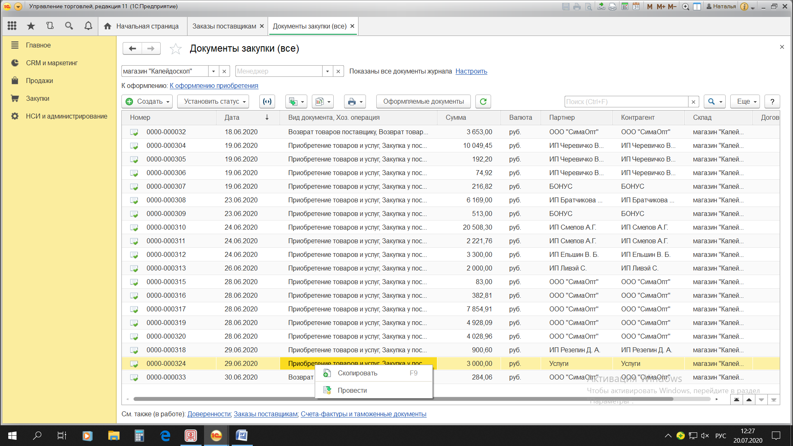
Рис. 5
3. Реестр торговых документов
В форму списка «Реестр торговых документов», в колонку сумма вывести итоговые суммы для документов:
- Установка цены (итого розничная из подвала документа);
- Пересчет товара по учету (сумма строк по учету, цены розничные);
4. Заказ поставщику, печатная форма
4.1 У колонку «Вид цены»;
4.2 Увеличить шрифт до 12;
4.3 Минимальную высоту строк табличной части увеличить в 2 раза;

5. Отчет «Движение товаров на складах»
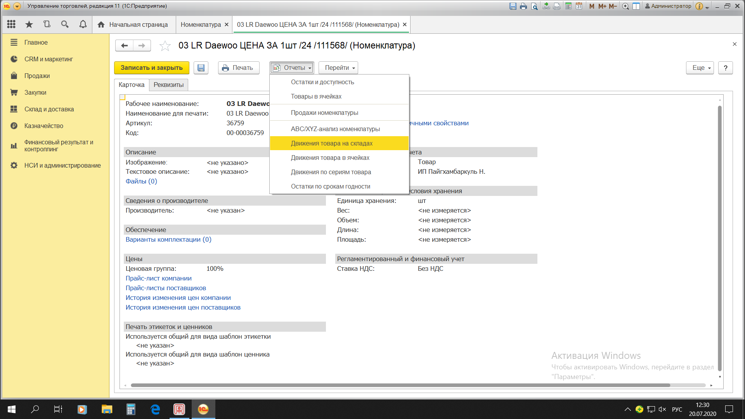
Рис.6
5.1 Привести отчет к виду, рис. 7:
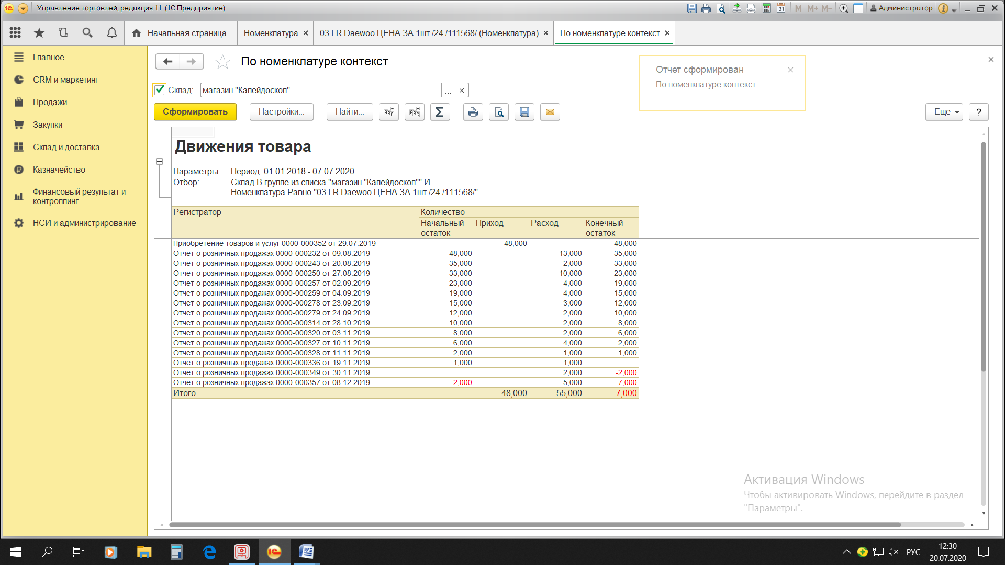
Цена (*1)
Рис.7
*1 – Цена берется из документов, если в документе нет цены, то берется розничная цена

